电工程学院电气工程及其自动化专业校外实践教学基地简介
实践基地：鹏鼎控股有限公司宏启胜（秦皇岛）精密电子公司

鹏鼎控股（秦皇岛）园区2007年开工建设，占地近1,000亩，位于秦皇岛经济技术开发区腾飞路18号。公司生产软性电路板(FPC)、高密度连接板(HDI)及IC载板，广泛应用于计算机信息、消费性电子及通讯、网络等各项3C电子产品，截止2016年底秦皇岛园区在职员工总数已突破14,000人，成为秦皇岛经济开发区规模最大企业之一。 主要客户为美国苹果公司﹑诺基亚﹑ 摩托罗拉﹑索尼爱立信等国际知名企业。
实践教学基地为学院机电类专业校企合作办学单位，目标为联合培养、共同办学,为PCB产业培养高端精英技术与管理人才。基地学习任务：能判定、解决PCB现场生产运行问题；组织小组开展生产品质改善提升活动；在工作中能胜任为新员工开展岗位技能或企业文化的培训任务。基地每年以“鹏鼎学院鹏英学徒专班”招收箐干班培训学生50-100人，定向培养，通过一年的校企协同培养，学员毕业后能胜任生产线组长、设备工程师、质量工程师、制程改善工程师、PCB线路设计工程师等技术类岗位或管理类工作，切实做到应用型大学培养目标。
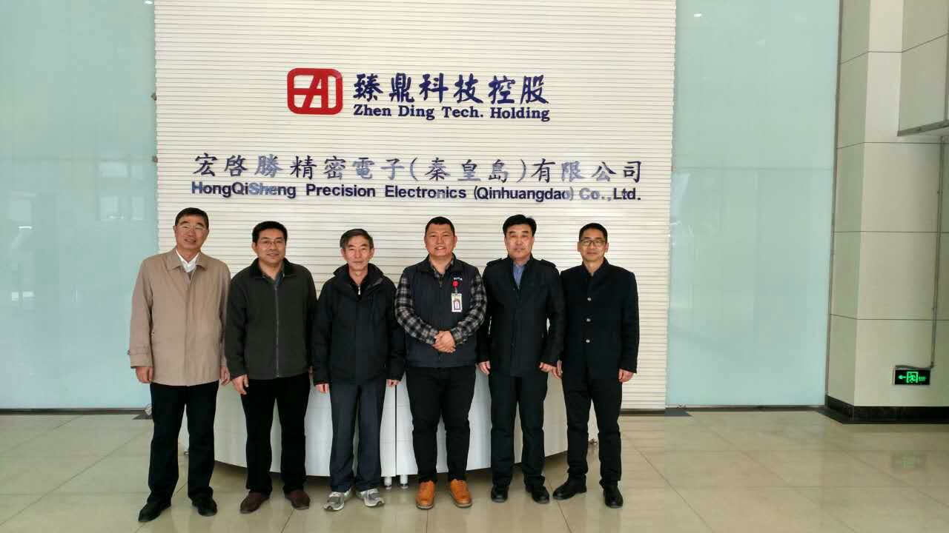
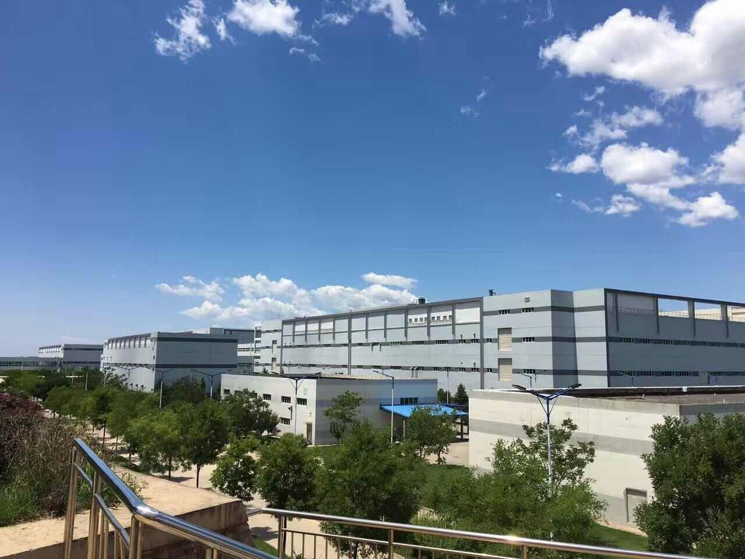
鹏鼎控股（秦皇岛）园区外景
电工程学院电气工程及其自动化专业校外实践教学基地简介
实践基地：秦皇岛首钢长白机械有限责任公司
秦皇岛首钢长白机械有限责任公司原系兵器工业部所属大型军工企业。始建于1970年，1988年划归首钢集团，1999年整体迁入南戴河，2006年初完成辅业改制，由工厂制改为公司制。是连铸技术国家研究中心连铸结晶器关键装备验证线、结晶器定点生产单位，河北省“大型一档企业” 等荣誉，被河北省科学技术委员会确认为高新技术企业。。公司占地面积45万平方米，建筑面积25万平方米， 现有在职员工2550人，拥有各种设备2314余台。公司拥有各种大型精、高、尖加工设备，新建轧辊堆焊、板坯线修复和精密机械加工等多条生产线，具有较强的冶金制造、机械加工实力。公司重视产学研相结合，经过十几年的产品结构调整，先后开发了包括方坯结晶器、板坯结晶器在内的结晶器系列产品；振动装置、拉矫机、扇形段、吐丝管、吐丝头等连铸和高速线材设备备件产品；及电磁搅拌、真空熔结、轧辊堆焊修复等高新技术产品。现已形成了以高效连铸结晶器为代表的连铸设备备件、表面硬化产品和高速线材设备备件及军工三大系列产品。
实践教学基地为学院机电类专业参观认识实习基地。基地学习任务：了解各种机加设备；了解各种大型加工中心的结构、工作原理、加工能力；机电一体化设备认识。
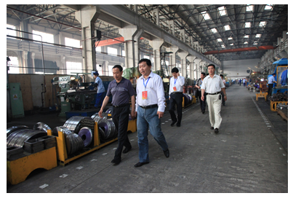
机加车间
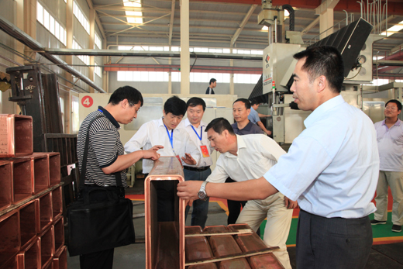
我校教师在公司数控车间参观考察

